**ZADANIA DLA DZIECI NA CZWARTEK – 16.04.2020r.**  (IV, 5, 12,19)

**„Jestem pani Wiosna, ciepło wam przyniosłam,  
całą łąkę kwiatów i śpiewanie ptaków.”**

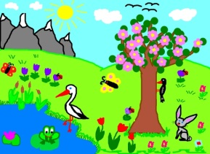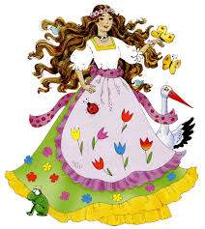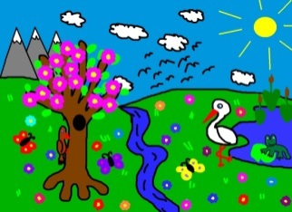

**Posłuchaj opowiadania:**

**Nadeszła WIOSNA!**

**- Ale cudownie ! – ucieszyła się Ola. Wreszcie jest ciepło , świeci słoneczko**

**i wszystko zaczyna rosnąć!!! Będę mogła zasadzić w ogrodzie swojego**

**własnego kwiatka!**

**Poszła Ola do ogrodu . Wzięła ze sobą łopatkę , żeby wykopać dołek**

**na nasionko oraz konewkę na wodę, żeby było czym to nasionko podlać .**

**Najpierw wykopała więc w ziemi dołek , włożyła do środka nasionko**

**przykryła je ziemią i podlała wodą. Gdy przyszła za kilka dni to się okazało,**

**że roślinka już urosła . ☺**

**To był jej własny kwiatek i to w kolorze czerwonym, a więc w ulubionym**

**kolorze Oli.**

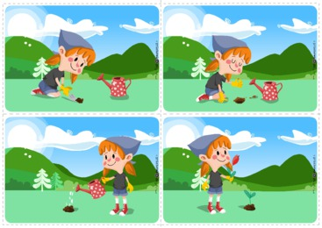

▪ Jak miała na imię dziewczynka z tego opowiadania?

▪ Co robiła Ola w ogrodzie? – co najpierw , a co potem? Spróbuj opowiedzieć wg obrazków.

▪ Jaka to była pora roku?

**WIOSNĄ WSZYSTKO ROBI SIĘ KOLOROWE, BUDZĄ SIĘ BIEDRONKI I MOTYLE.**

**Motylki postanowiły, że polecą swoimi rodzinami na łąkę. Ale coś tu nie pasuje…**

**KTÓRE MOTYLKI SIĘ POMYLIŁY I NIE TRAFIŁY DO SWOICH RODZIN ???**

**SKREŚL TE MOTYLKI, KTÓRE NIE PASUJĄ, KTÓRE ŹLE TRAFIŁY .**

  

** **

**  **

**POD KWIATKAMI SĄ KOLOROWE MOTYLE. DO KTÓRYCH KWIATKÓW PASUJĄ TE MOTYLE? POŁĄCZ LINIĄ MOTYLKA Z PASUJĄCYMI DO NIEGO KWIATKAMI. PO CZYM POZNASZ KTÓRY MOTYL DO KTÓREGO KWIATKA PASUJE?**

 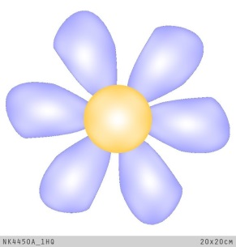 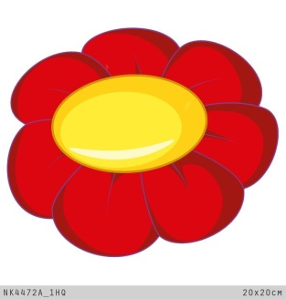

 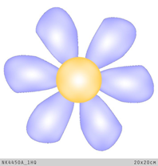

  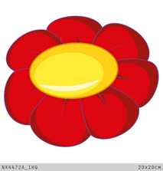

 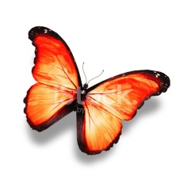 

**POLICZ: ILE JEST CZERWONYCH KWIATÓW, ILE NIEBIESKICH I ILE POMARAŃCZOWYCH?**

**Puzzle**

**Lubicie puzzle? No pewnie ☺**

**Proponujemy układanie puzzli w komputerze. Myślimy, że wam się spodoba; tematyka związana z wiosną, ale można wybrać takie, jak lubicie.**

**Może być np. łąka pełna kwiatów:**

<https://www.grypuzzle.pl/puzle-pole-kwiat%C3%B3w_14753.html>

**może być też kotek na łące:**

<https://www.grypuzzle.pl/puzle-kot-w-polu_13680.html>

**a może wybierzecie zupełnie coś innego.**

**Eksperymenty :**

**Co zamiast puzzli ? Możecie, np. wspólnie z rodzicami zrobić doświadczenia:**

**Proponujemy wam zestaw eksperymentów do wykonania ze strony Kreatywna Mama. Mamy nadzieję, że takie doświadczenia wam się spodobają , a większość potrzebnych składników znajdziecie w domu. ☺**

**Pamiętajcie tylko, żeby doświadczenia wykonywać pod okiem dorosłych.**

**Oto eksperymenty:**

- **z wodą** – ciekawi jesteście, czy papierowa serwetka zmoczy się w wodzie?

- **bańka w bańce** – no i tutaj mamy również ćwiczenia oddechowe **😊**

- **gasnąca świeczka** – Oj ! Tutaj bardzo ostrożnie!

- **jak zrobić „gluta”** – i co dalej?

- **barwne wzory na mleku** – kolorowy eksperyment **😊**

- **znikający atrament** – bardzo ciekawe doświadczenie, ale pamiętajcie, że żelazkiem mogą posługiwać się tylko dorośli. Efekt tego zadania zaskoczy każdego **😊**

**A oto link do tych ciekawych doświadczeń:**

<https://www.youtube.com/watch?v=NyOhE-uYAvQ>

***Miłej zabawy ☺***